**Gaz wciśnięty do dechy! Za nami najgorętszy dzień tegorocznego motoryzacyjnego święta na MTP!**

**Trzeci dzień na Poznań Motor Show był prawdziwą kulminacją motoryzacyjnych emocji! Od wielu lat to właśnie sobota przyciąga największe tłumy miłośników dwóch i czterech kół. Już od pierwszych minut pawilony wypełniły tysiące zwiedzających, spragnionych kontaktu z motoryzacją w najlepszym wydaniu. Podobnie jak w poprzednich dniach czekała na nich bogata ekspozycja, przygotowana przez około 200 marek i wystawców.**

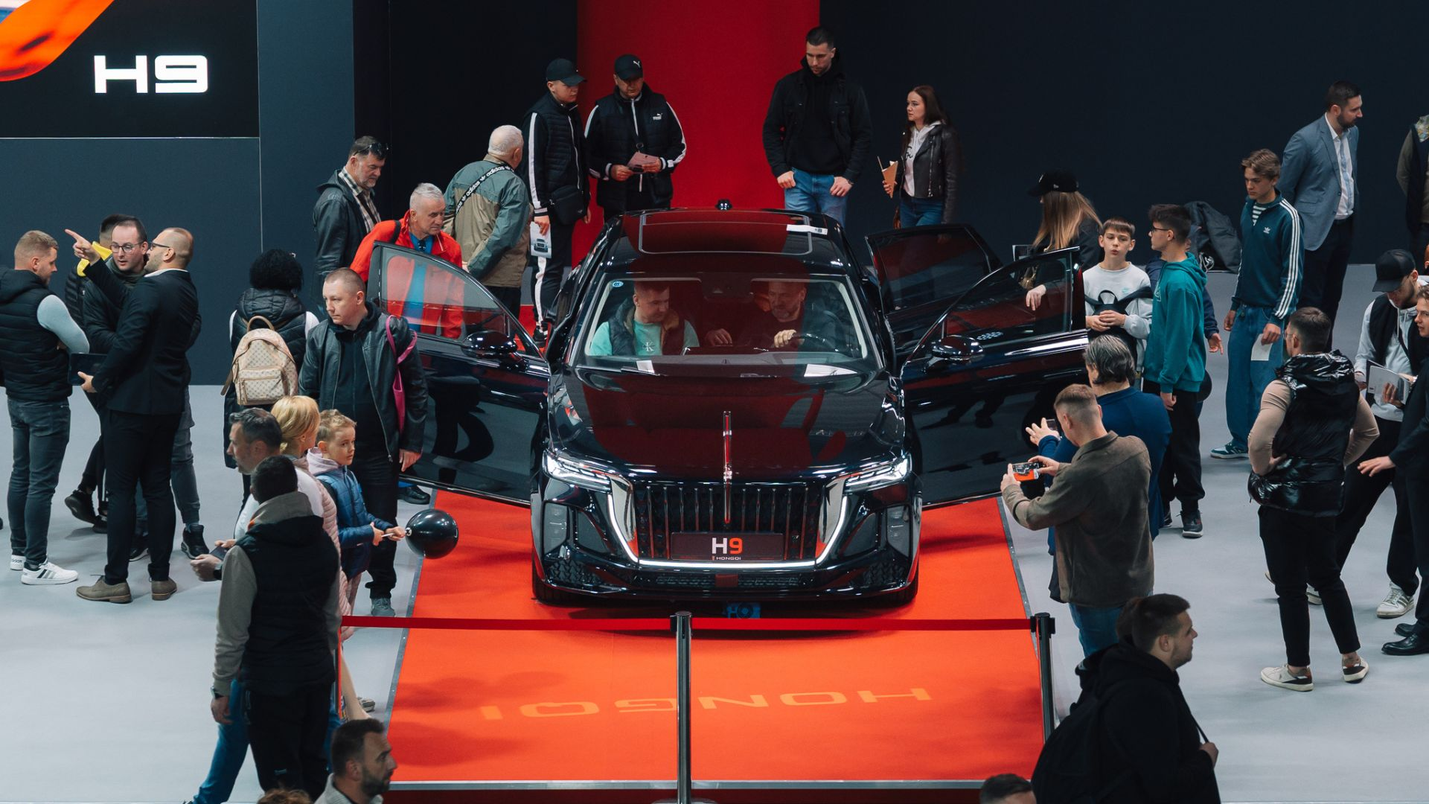

Niegasnącą popularnością cieszą się stoiska premierowych marek i modeli, które w tym roku dopisały w znakomitej ilości. Niemniej atrakcyjne były luksusowe i sportowe auta, przyciągające spojrzenia sylwetkami i kolorystyką karoserii.

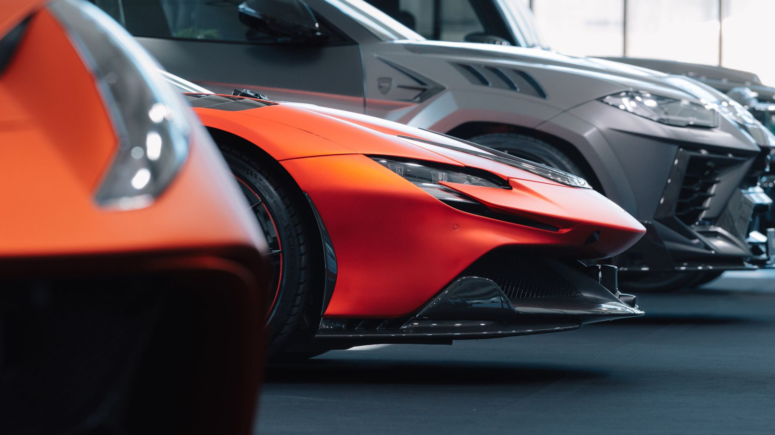

Na scenach: głównej, motoryzacyjnej i TVN Turbo ponownie wiele się działo, nie dając publiczności chwili na nudę! Wystąpili dziś między innymi: Marek Wartałowicz, Tomasz Białkowski i Dariusz Baśkiewicz (Kamena Rally Team), Magdalena Plich, Aleksander Pelikański, Kornelia Olkucka, Gosia Rdest, Kajetan Kajetanowicz, Grzegorz Duda, Karolina Pilarczyk, do stałej obsady TVN Turbo dołączył dziś Marcin Orzepiński. Ciekawym punktem była także wizyta znanego dziennikarza i komentatora F1 – Mikołaja Sokoła (Sokolim Okiem) – na stoisku LEGO Polska.

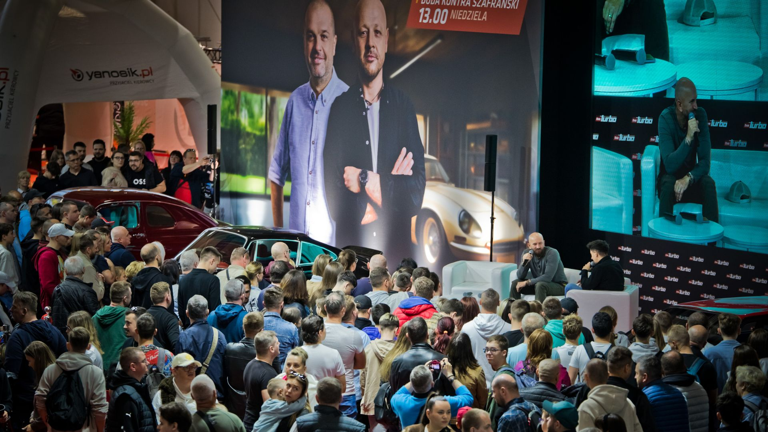

Na terenie zewnętrznym przez cały dzień odbywały się spektakularne pokazy driftu i stuntu, MotoGymkhany oraz niecodzienna atrakcja – ogłoszenie płci rodzeństwa Młodego Pelikana. Już wiemy, że Aleksander będzie miał młodszego brata! Emocje rodziców udzieliły się widzom, którzy mogli dzielić z nimi ten wyjątkowy moment.

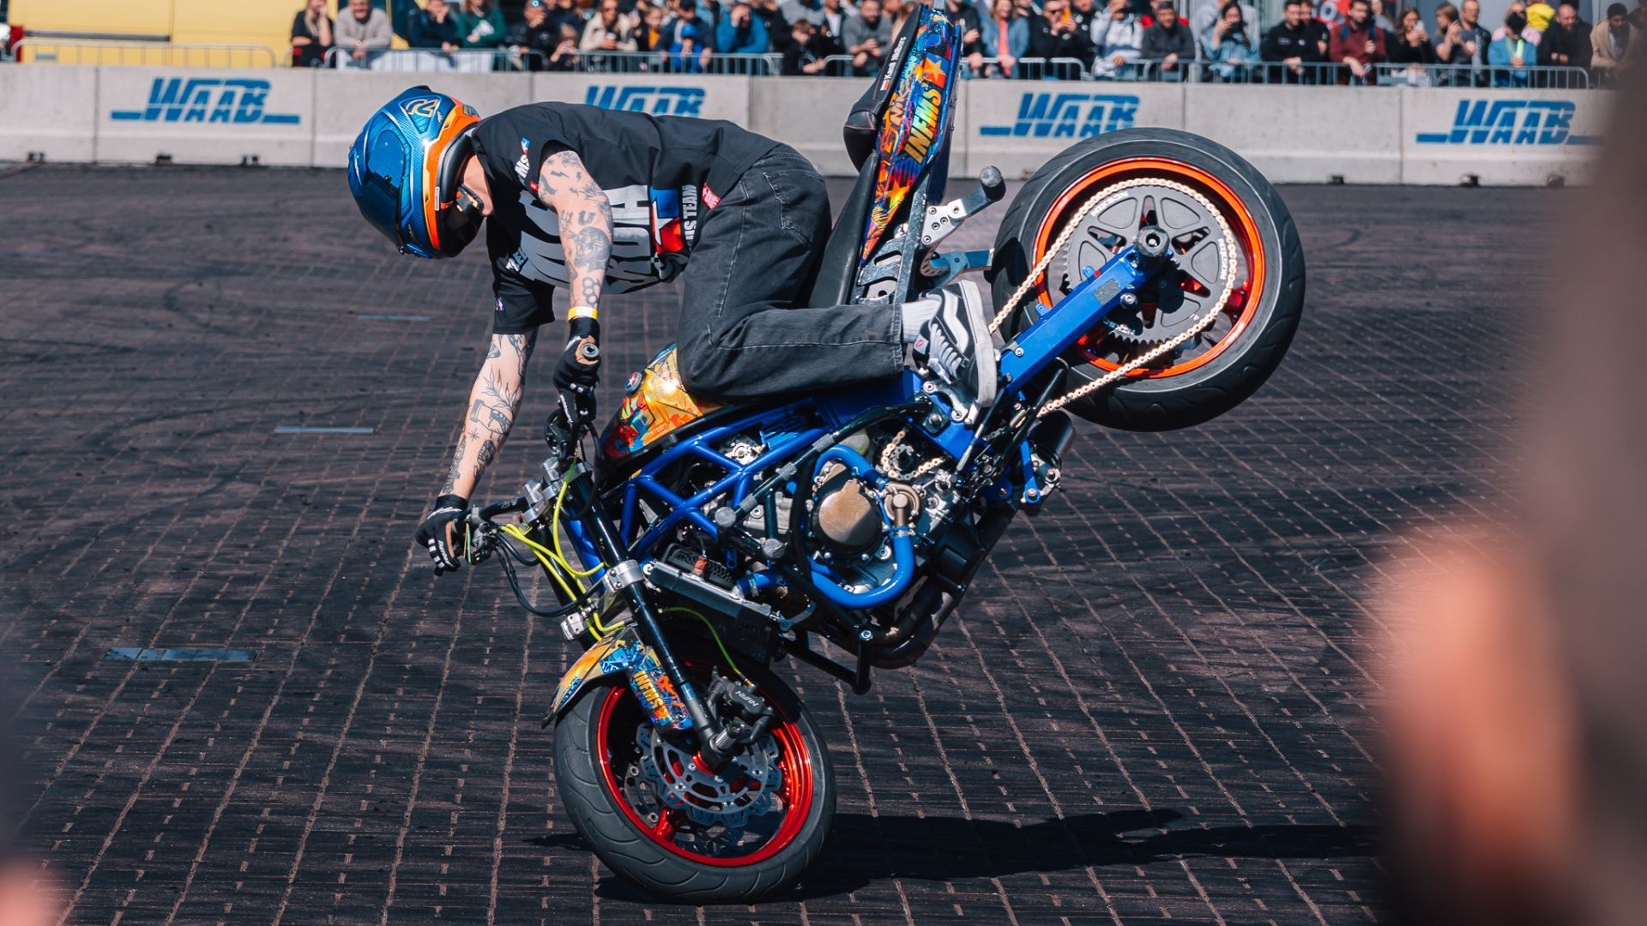

Wszystko, co dobre szybko się kończy. Niedziela to czwarty, ostatni dzień tegorocznej odsłony Poznań Motor Show. Tym samym to ostatnia szansa, aby z bliska zobaczyć kilkaset pojazdów od czołowych marek motoryzacyjnych. Kolejna taka okazja – dopiero za rok.